Настройка антенн Inv.V на 40 и 20 метров и наклонного диполя на 80 метров с помощью антенного анализатора АА-330

В этой короткой статье я постараюсь подробно описать настройку нескольких антенн Владимира RL3AJ при помощи прибора Антенный анализатор AA -330
Была поставлена задача по настройке двух совмещенных антенн IV на 40 и 20 метровый диапазон, размещенных на одной мачте высотой 11 метров на крыше 10-ти этажного панельного дома. Запитаны антенны одним кабелем РК-50-7-11 длиной 54 метра. На конец кабеля, в месте подключения к полотнам антенн надето около 20 ферритовых колец 2000 НН для симметрии.
Первоначально, произвели сканирование антенны в диапазоне 1-30 МГц с шагом 100 кГц.
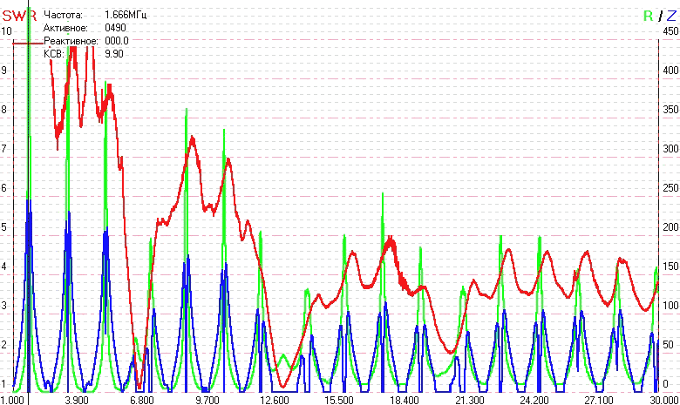
(на графиках: красный цвет - КСВ, синий - реактивная составляющая, зелёный - активная составляющая сопротивления)
Из графиков видно, что угол раскрыва полотен антенн был выбран правильно и входное сопротивление антенн на частоте резонанса равно 50 Ом.
Частота резонанса оказалась на 40 метровом диапазоне равная 6680 кГц, а на диапазоне 20 метров- 13780 кГц. Так же мы видим, что антенна имеет резонанс и на диапазоне 15 метров, правда КСВ там не лучше двух. Из полученных данных, делаем вывод. Что не смотря на все расчеты, реальные значения резонансов антенн, сильно отличаются от расчетных. По видимому, на антенны, оказали сильное влияние окружающие предметы.
А именно - все возможные кабельные линии ТВ, линии интернет провайдеров, проброшенных с соседнего 17 этажного здания, а возможно и многие другие факторы. Которые невозможно было учесть при расчетах на программе MMANA.
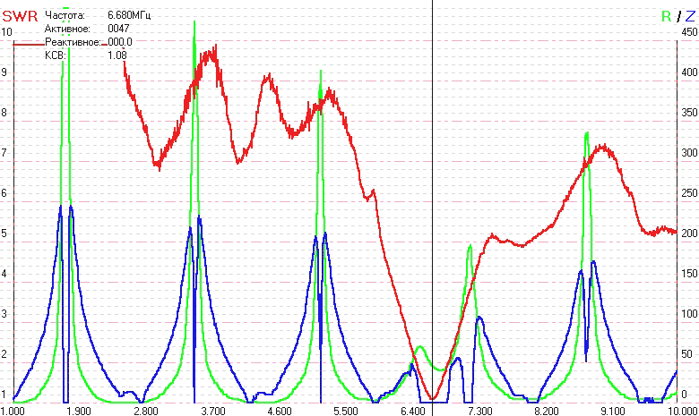
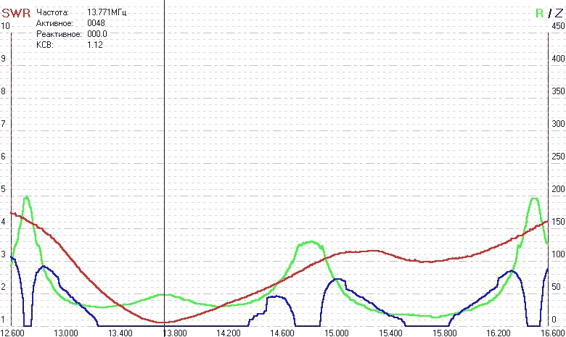

В результате измерений, была определена частота резонанса для диапазона 40 метров - 6680 кГц.
Длина одного из двух полотен антенны, при постройке антенны, была равна 10,3 метра
Рассчитываем коэфициент, на сколько нам необходимо укоротить полотно антенны:
(предпочтение отдано телефонному участку).
7080 кГц / 6680 = 1.0584
Воспользовавшись полученным коэффициентом, производим дальнейшие расчеты. 10.3 / 1.0584 = 9,73 метров, то есть нам необходимо укоротить каждую половинку полотна антенны на 10.3 - 9.73 = 57 см.
После того, как мы произвели корректировку размеров антенны на 40 метров, и произвели повторное сканирование, мы видим - что антенна настроена в резонанс на требуемую частоту 7070 кГц и имеет КСВ =1.
И нас не вводят в заблуждения - всплески реактивного и активного сопротивлений, вносимые трансформацией кабеля. Их отчетливо видно на графиках, полученных в ходе сканирования.
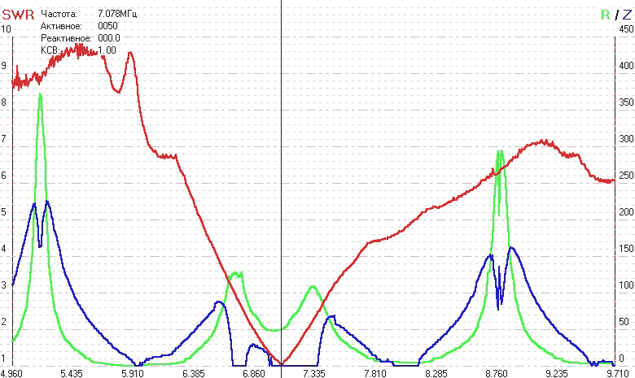

Приступаем к настройке антенны на диапазон 20 метров. После укорочения полотна антенны на диапазоне 40 метров, частота резонанса антенны на 20 метров поднялась на 30 кГц, по видимому сказалось взаимное влияние антенн. Половина полотна антенны на диапазон 20 метров. - изначально была равна 5.30 метра.
Вычисляем, какая длина нам необходима для частоты 14200 кГц (предпочтение отдано телефонному участку).
1420013770= 1.031 Делим длину полотна (полученного при расчетах) на наш коэффициент получаем реальную длину для реальных условий 5,25/1,031=5,09 метра. Следовательно, следует укоротить каждое полотно I nv .V на 20 метровый диапазон на 16 см.
К сожалению, при выполнении работ по укорочению полотен антенны на диапазон 20 метров, пришлось работать на стремянке. Из очень неудобного и опасного положения. По этой причине было допущена досадная ошибка - реальное укорочение полотна половинок антенны составило 20 см вместо положенных 16 см. Что было выявлено при последующем сканировании и расчете по выше приведенной методике.
Вот что у нас получилось:
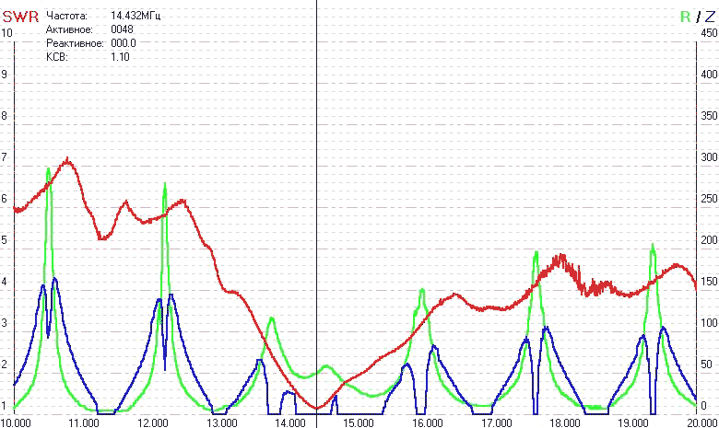
В последнюю очередь решили настроить наклонный диполь на 80 метров.
Антенна верхним концом закреплена на крыше 10 этажного дома, а нижний конец через растяжку спущен к земле. Наклон антенны получился около 50 градусов. К сожалению питание антенны было выполнено 50–ти омным кабелем, в результате КСВ получилось около двух. Для полного согласования, необходимо было бы использовать трансформатор выполненного на основе отрезка Или использовать для питания данной антенны 75 омный кабель. Прибор позволят, производить измерения и с 75-ти омными линиями.
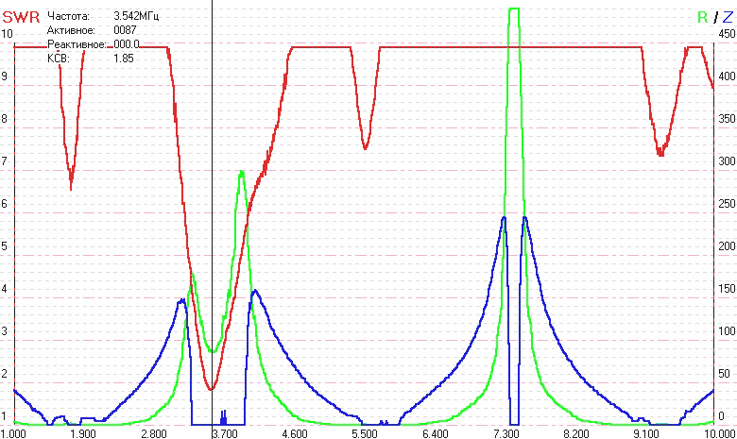

На графике видно, что антенна резонирует на частоте 3542 кГц, но так как нас интересовал телефонный участок диапазона, было решено перестроить антенну на частоту 3700 кГц.
Расчеты показали, что необходимо каждую половинку антенны укоротить на 90 см, что и было сделано. Последние замеры антенны на диапазон 80 метров производились уже вечером, но к нашей радости опасения по поводу того, что показания прибора будут не корректны из за наводок на полотно антенны, не подтвердились. QTH Владимира- юг Москвы, где уровень помех значительный.
Вот что у нас получилось:
